TISKOVÁ ZPRÁVA

Společnost D-Link představí na CES 2018 nejnovější celoplošná řešení pro domácí Wi-Fi sítě, produkty pro automatizované domácnosti a novou aplikaci mydlink

Světový lídr v oboru datové konektivity bude spolu s nejnovějším portfoliem produktů pro celoplošné Wi-Fi pokrytí a automatizaci domácnosti předvádět i jejich integraci s aplikacemi Amazon Alexa a Google Assistant.

Praha – 8. ledna 2018 – D-Link bude na veletrhu CES 2018 v Las Vegas vystavovat novinky ve svém sortimentu produktů pro bezdrátové sítě a chytré domácnosti. Nová aplikace mydlink pro zařízení s Androidem a iOS přináší integraci s ekosystémy Google Assistant a Amazon Alexa, rozšiřuje funkce pro automatizaci domácnosti a přidává nahrávání do cloudu pro nejnovější kamery D-Link.

Do rodiny řešení D-Link Covr pro celoplošné Wi-Fi pokrytí domu přibyly dva nové produkty. Wi-Fi AC2200 třípásmový systém (COVR-2202) a Wi-Fi AC1200 dvoupásmový systém (COVR-C1203) zajišťují vysokorychlostní, bezproblémové a celoplošné Wi-Fi pokrytí bez mrtvých zón pro uspokojení potřeb moderní automatizované domácnosti.

Nové chytré zásuvky z řady mydlink – DSP-W115 Wi-Fi Smart Plug a DSP-W245 Wi-Fi Power Strip – umožňují snadné automatizované ovládání širokého spektra domácích a kancelářských zařízení prostřednictvím aplikace mydlink a také kompatibilních populárních platforem pro chytré domácnosti.

„Spotřebitelé požadují jednoduchá řešení pro bezproblémové bezdrátové připojení v domácnosti i v kanceláři. Naše rozšířená řada Covr jim je poskytne hned po vybalení z krabice. Nejde však jen o jednorázové odstranění momentálních problémů, ale o škálovatelná řešení, která se dokážou přizpůsobit budoucím potřebám chytré domácnosti jak z hlediska pokrytí, tak bezpečnosti,“ řekl Kevin Wen, prezident společnosti D-Link Europe.

„Během uplynulého roku jsme zaznamenali zvýšení uživatelského komfortu při využívání inteligentních domácích zařízení prostřednictvím aplikací Amazon Alexa a Google Assistant a očekáváme, že se tento trend bude dále urychlovat. Nová aplikace mydlink otevírá přístup k těmto službám a zajišťuje, aby naši zákazníci mohli plně využívat jejich předností a zároveň si zachovali možnost ovládání svých zařízení od D-Link přes společné jednoduchého rozhraní.“

D-Link bude vystavovat také řadu špičkových Wi-Fi routerů, které byly vytvořeny ve spolupráci s firmami McAfee a Intel a podporují nejnovější Wi-Fi standard 802.11AX. Řešení zaměřené na bezpečnost je navrženo tak, aby odhalovalo a odráželo kybernetické hrozby a zároveň omezilo problémy, se kterými se lidé potýkají, když se snaží zabezpečit zařízení v chytré domácnosti. Routery s podporou nového standardu 802.11AX poskytují extrémní výkon potřebný pro hraní, streamování i virtuální realitu a představují náhled do budoucnost Wi-Fi sítí.

Navštivte D-Link na veletrhu CES 2018 v Tech West, The Venetian, Titian 2302.

Další informace o produktech společnosti D-Link pro veletrh CES jsou uvedeny níže.

Chytré zásuvky mydlink Wi-Fi Smart Plug (DSP-W115) a Wi-Fi Smart Power Strip (DSP-W245) a nová aplikace mydlink

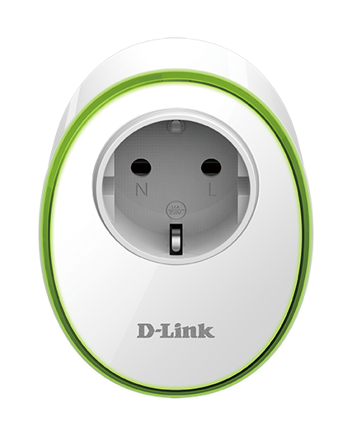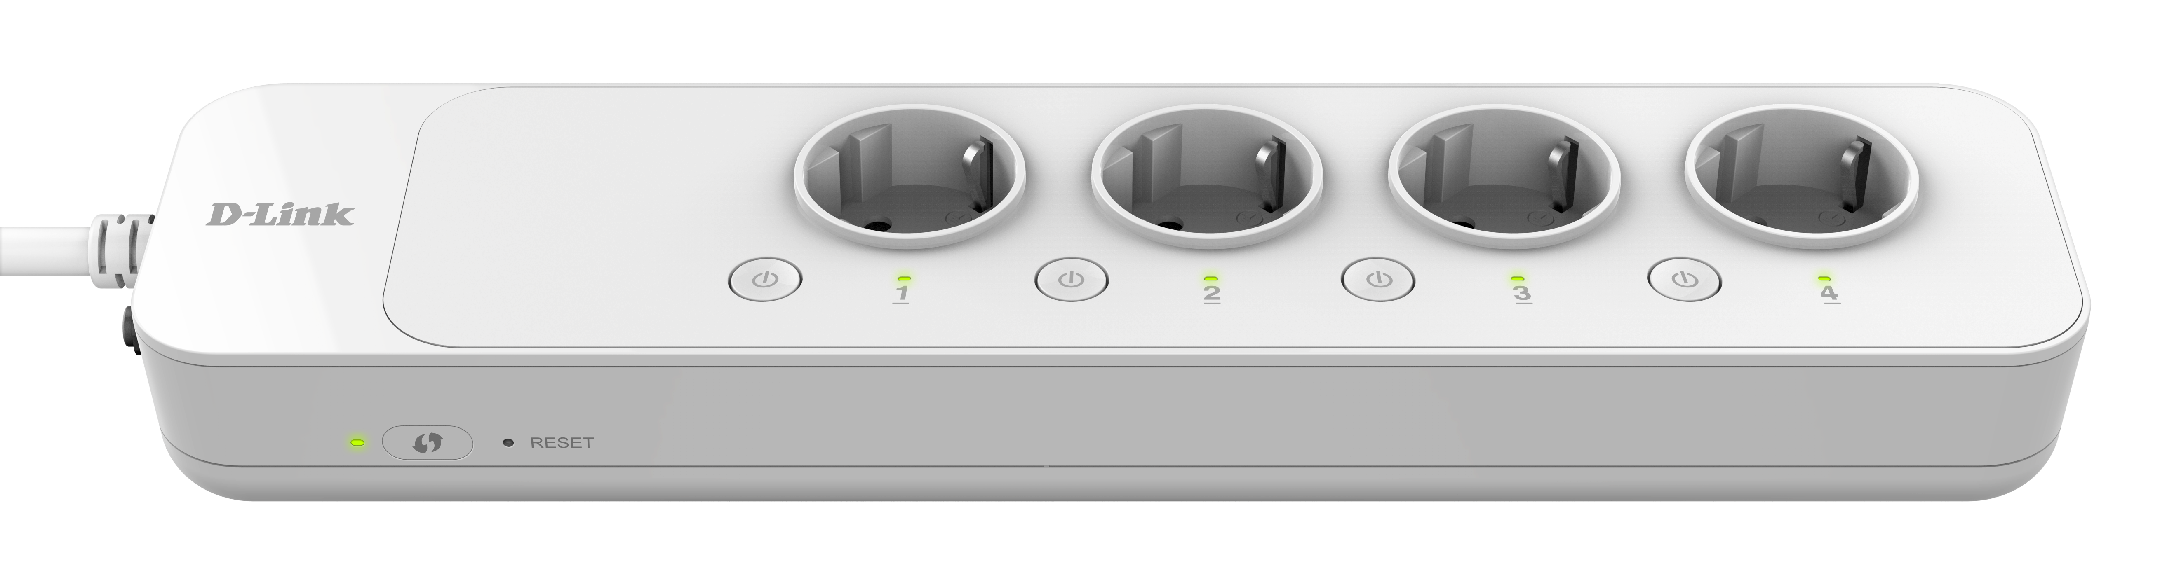
(DSP-W115 a DSP-W245)

Nová chytrá energetická řešení D-Link DSP-W115 a DSP-W245 zjednodušují budování automatizované domácnosti. Umožňují snadné monitorování a ovládání elektrických spotřebičů z libovolného místa přes novou aplikaci mydlink na mobilním zařízení s Androidem nebo iOS.

Aplikace mydlink spolu s podporou platforem Amazon Alexa, Google Assistant a IFTTT dále rozšiřuje možnosti, jak zvýšit komfort, bezpečnost a efektivitu chodu domácnosti.

Wi-Fi C2200 třípásmový systém (COVR-2202) a
Wi-Fi AC1200 dvoupásmový systém (COVR-C1203) pro celoplošné pokrytí domu

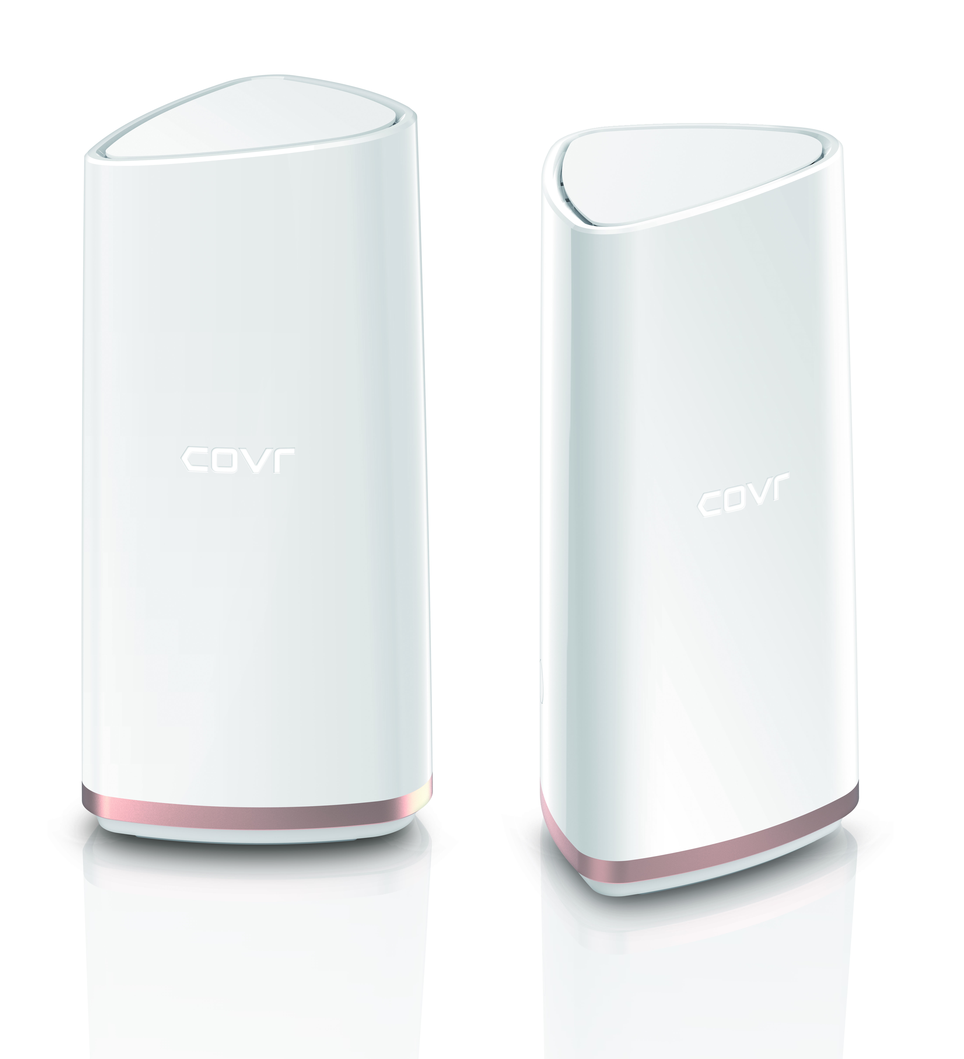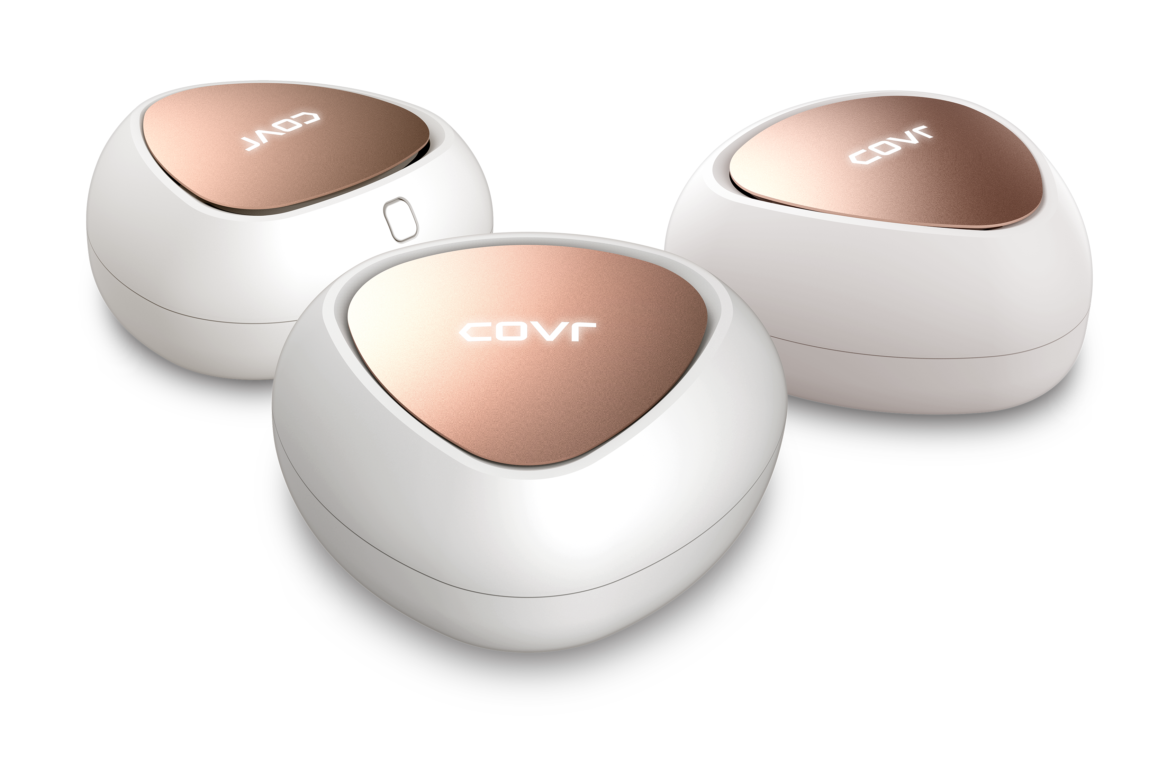
(COVR-2202 a COVR-C1203)

Celoplošné domácí Wi-Fi systémy COVR-2202 a COVR-C1203 vytvářejí ve spolupráci s existujícím routerem jednotnou bezdrátovou domácí síť, která nabízí výkon a konektivitu potřebnou pro podporu mnoha propojených zařízení, která se nacházejí v dnešních moderních domácnostech.

Vytvoření uceleného Wi-Fi pokrytí vašeho domu umožňuje spolehlivě používat náročné multimediální aplikace bez výpadků přenosu dat. Technologie chytrého roamingu neustále zjišťuje sílu signálu bezdrátového připojení vašich zařízení a automaticky je přepojuje k nejsilnějšímu dostupnému Covr bodu, čímž zajišťuje nepřetržité spojení během pohybu po celém domě.

Balíček COVR-2202 je navržen s ohledem na větší domy, zatímco COVR-C1203 nabízí flexibilitu podle velikosti domu a specifických potřeb konfigurace.
O společnosti D-Link

D-Link je jedním z předních světových výrobců síťové infrastruktury, který již více než 30 let dodává inovativní, vysoce výkonné a intuitivně ovladatelné produkty pro firmy a domácnosti. D-Link navrhuje, vyvíjí a vyrábí oceňovaná síťová a bezdrátová zařízení, úložiště dat a zabezpečovací řešení pro IP dohled. Řada mydlink™ Home obsahuje technologii pro automatizovanou domácnost, která umožňuje majitelům nemovitostí monitorovat, automatizovat a ovládat domácnost kdykoliv a kdekoliv i pomocí smartphonu nebo tabletu. D-Link nabízí své rozsáhlé produktové portfolio organizacím a spotřebitelům prostřednictvím své globální sítě obchodních partnerů a poskytovatelů služeb. D-Link si uvědomuje význam zpřístupňování, správy, zabezpečení a sdílení dat a digitálního obsahu. Je průkopníkem mnoha IP technologií pro plně integrované prostředí digitálních domácností a počítačových sítí.

Pro více informací o společnosti D-Link navštivte www.dlink.cz nebo www.facebook.com/dlinkcz.

V případě zájmu o další informace kontaktujte:

D-Link s.r.o. Taktiq Communication s.r.o.
Na Strži 1702/65 Leona Daňková
140 62 Praha 4 Tel.: +420 605 228 810
Tel.: +420 224 247 500 E-mail: leona.dankova@taktiq.com
E-mail: info@dlink.cz
http://www.dlink.cz/

